測試方式(ICMP) , 連續 PING 1000 個6500 Bytes的封包，並觀察其交換器遺失封包情況。
測試時間：5/23/2016 5:10:15 PM
測試設備：5500 與 5130
A棟 B棟 |  | 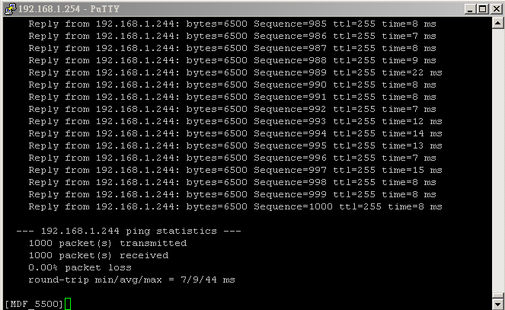 | 沒有遺失封包
A棟 D棟 |  | 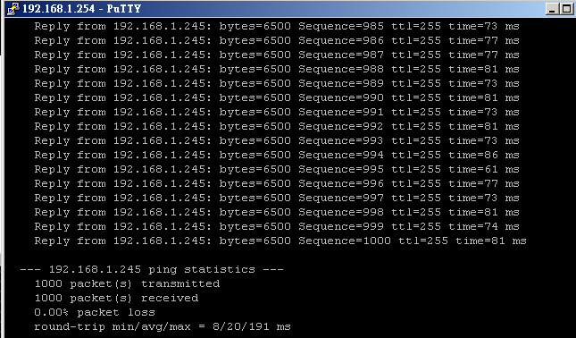 | 沒有遺失封包
A棟 F棟 |  | 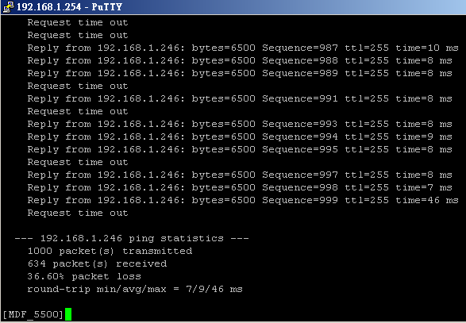 | 遺失366個封包
A棟 H棟 |  | 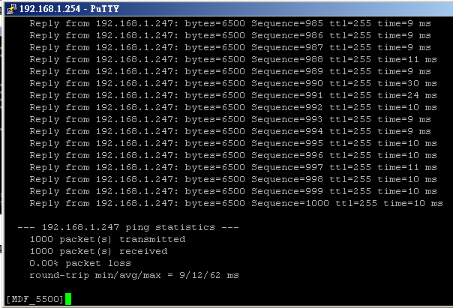 | 沒有遺失封包
B棟 A棟 | 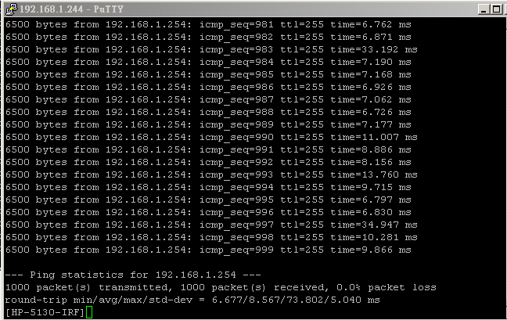 |  | 沒有遺失封包
B棟 D棟 | 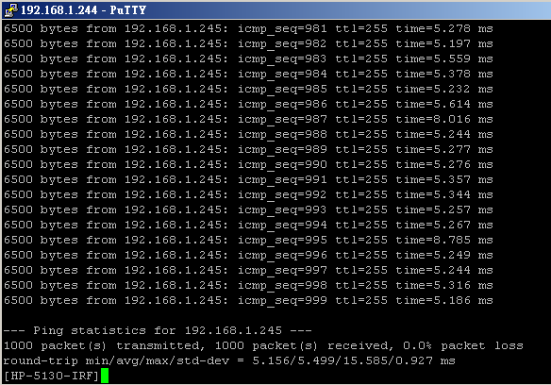 |  | 沒有遺失封包
B棟 F棟 | 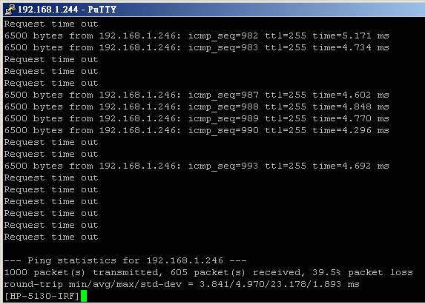 |  | 遺失395個封包
B棟 H棟 | 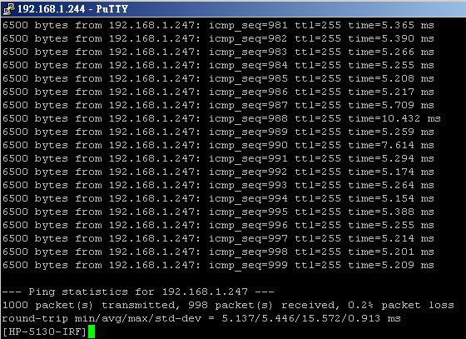 |  | 遺失2個封包

D棟 A棟 | 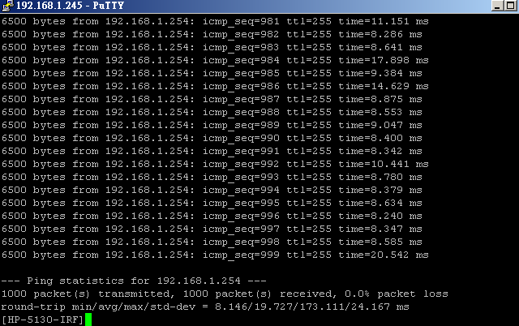 | 沒有遺失封包
D棟 B棟 | 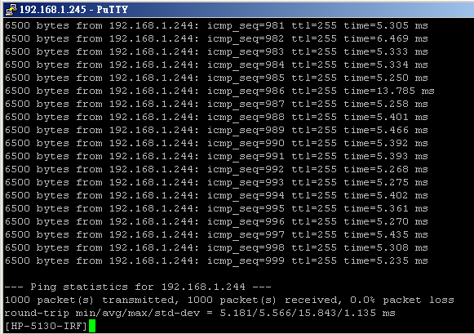 | 沒有遺失封包
D棟 F棟 | 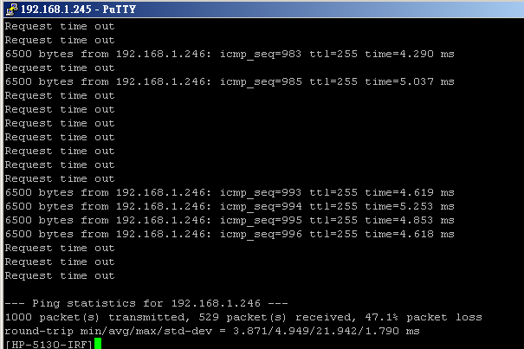 | 遺失471個封包
D棟 H棟 | 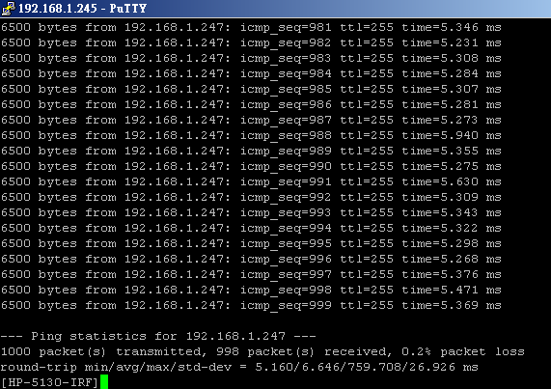 | 遺失2個封包
F棟 A棟 | 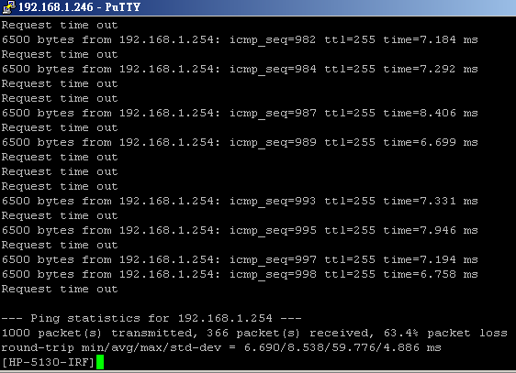 | 遺失634個封包
F棟 B棟 | 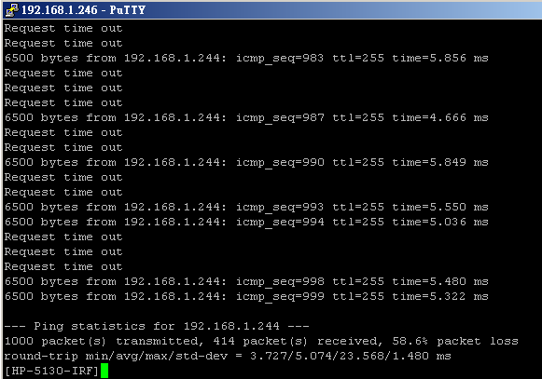 | 遺失586個封包
F棟 D棟 | 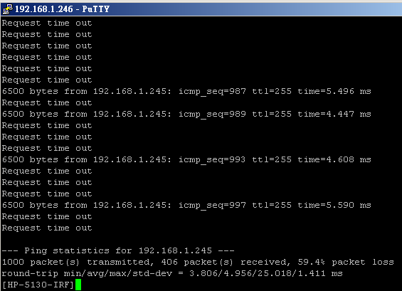 | 遺失594個封包
F棟 H棟 | 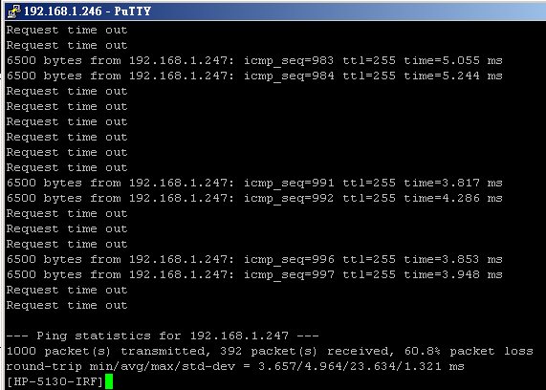 | 遺失608個封包
H棟 A棟 | 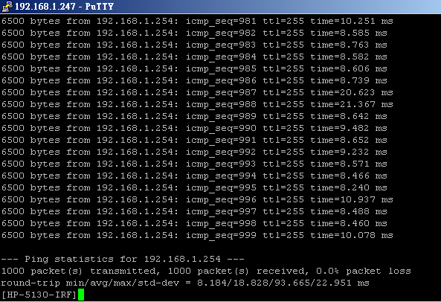 |  | 沒有遺失封包
H棟 B棟 | 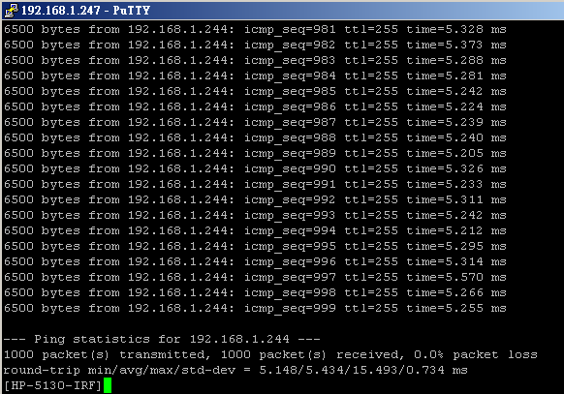 |  | 沒有遺失封包
H棟 D棟 | 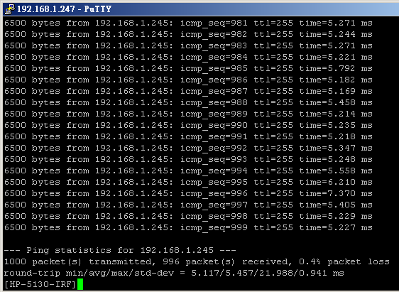 |  | 遺失4個封包
H棟 F棟 | 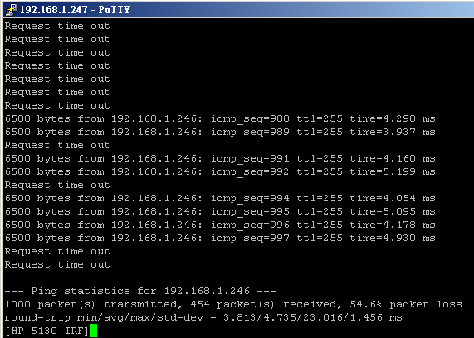 |  | 遺失546個封包

